«Сколько воды мне пить?»
Воспользуйтесь нашей таблицей гидратации, чтобы оценить, достаточно ли вы получаете воды.
По Брайан Сен - Пьер, MS, RD

ДЕЛИТЬСЯ

Каждый месяц десятки тысяч людей спрашивают Google:

«Сколько воды мне пить?»
И Google указывает им на истории, которые выглядят примерно так:
«Большинство людей обезвожены - и они этого не знают».
В них перечислены головные боли, запоры, неприятный запах изо рта и другие опасности обезвоживания. И они побуждают вас пить воду, чтобы вы не засохли, как печальный изюм.
Однако на самом деле это ответ на вопрос «сколько воды мне пить?» невероятно коротко и просто:
Если вы хотите пить, выпейте что-нибудь. Если вы не хотите пить, не беспокойтесь об этом.
Ооо ... почему эта статья не заканчивается прямо здесь?
Потому что есть несколько исключений.
(И, возможно, вы - одно из тех исключений. Не стесняйтесь пропустить, если вы спортсмен или тренируетесь , беременны или вам больше 65 лет .)
К тому же, я полагаю, вы не поверите, что оставаться гидратированным - это так просто.
Итак, давайте вместе разберемся, сколько воды вам следует выпить.

Хотите точно знать, что пить?
Загрузите наше полное руководство по жидкому питанию. Вы узнаете:
- Что вам не нужно отказываться от любимых напитков во имя улучшения здоровья и питания.
- Как выбрать напитки, соответствующие вашему образу жизни, вкусовым предпочтениям и целям, независимо от того, с чего вы отправляетесь.
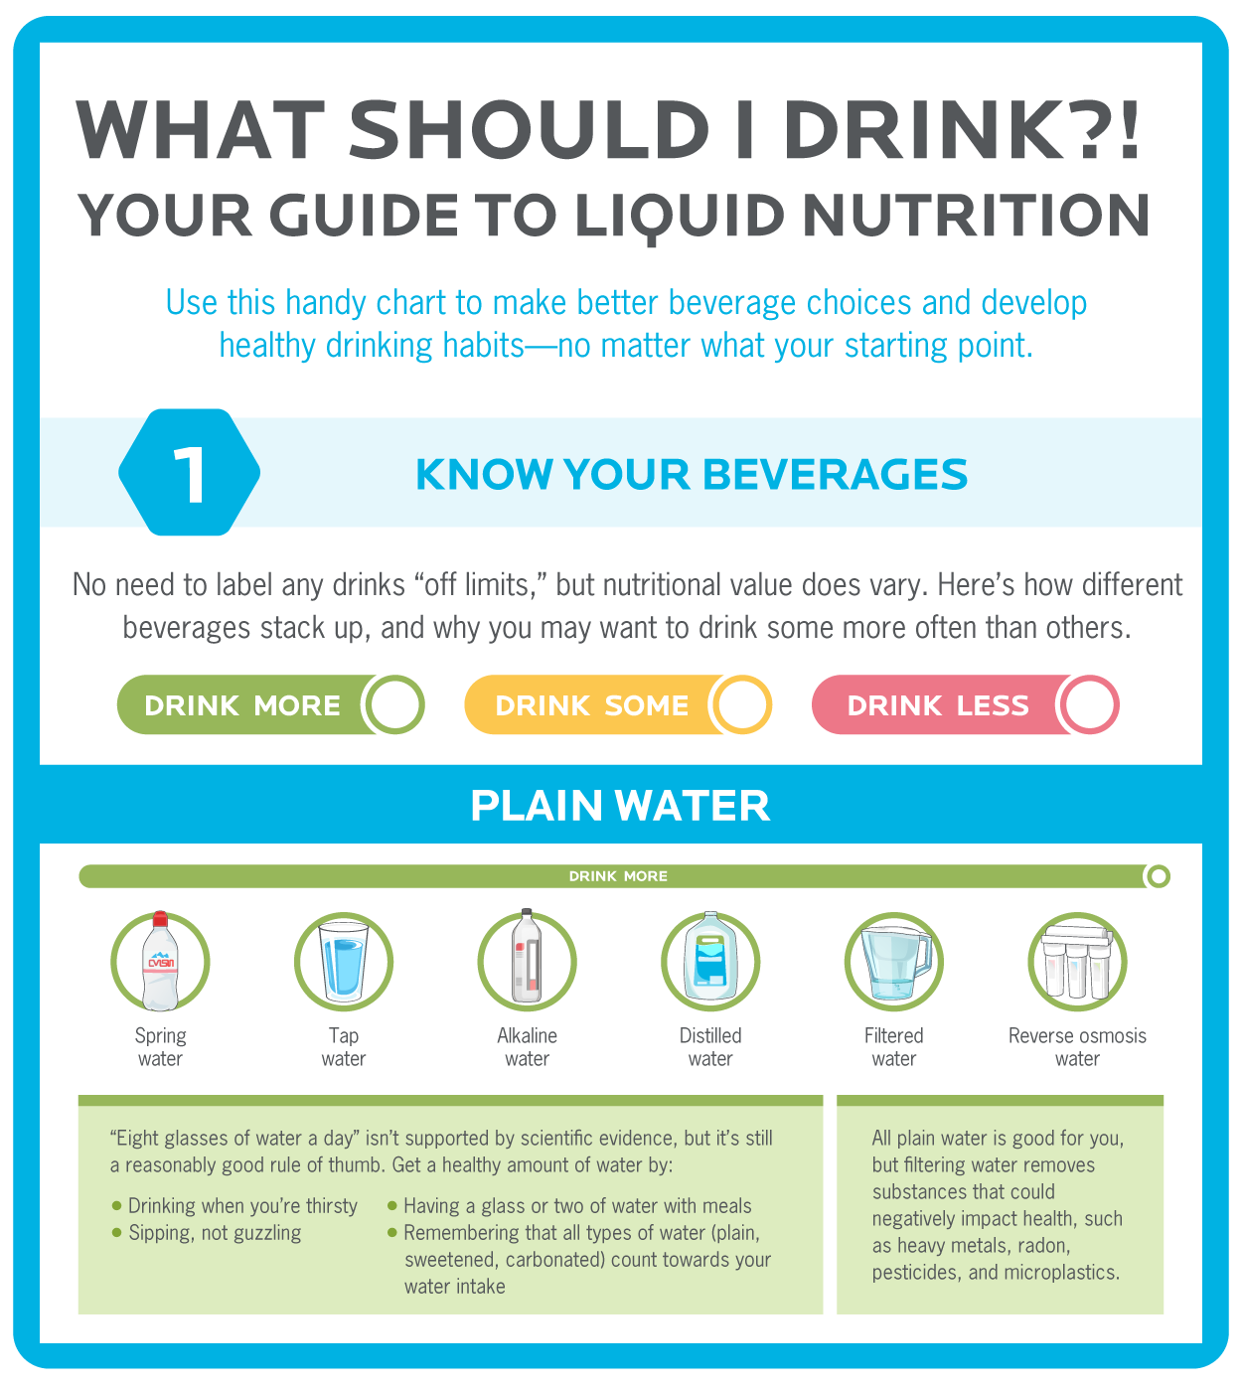
Загрузите БЕСПЛАТНО «Что мне пить ?!» Руководство в формате PDF здесь.
Считайте этот визуальный ресурс незамысловатым ответом на все вопросы, которые когда-либо возникали у вас (или ваших клиентов) о том, что пить.

Зачем тебе вода?
Возможно, вы уже слышали:
Ваше тело более чем на 60 процентов состоит из воды.
Он использует эту жидкость для некоторых очевидных вещей - крови, пота, слез - и некоторых менее очевидных вещей: регулирования температуры тела, помощи вашему организму в выработке гормонов и предотвращения удара вашего мозга о череп, когда вы делаете берпи.
Это правда, что хроническое обезвоживание может повысить риск возникновения множества проблем, которые никому не нужны : камней в почках, инфекций мочевыводящих путей, а также отрицательной когнитивной и физической работоспособности. ¹
Но есть разница между хроническим обезвоживанием (умеренное обезвоживание в большинстве случаев) и острым обезвоживанием (которое является более серьезным и требует своевременного вмешательства).

Большинство людей не страдают хроническим обезвоживанием.
Когда я провожу семинары, я часто изучаю примеры из жизни клиентов, прося аудиторию рассказать мне, что они могут предложить.
В обязательном порядке кто-то поднимает руку и заявляет: «Первое, что я сделаю, - это выпью больше воды».
"Почему?" Я спрашиваю.
Вот когда мне говорят: «Ну, большинство людей обезвожено».
Это заблуждение. По данным Национального исследования здоровья и питания (NHANES) Центра контроля заболеваний, средний взрослый человек в США легко удовлетворяет - и даже превышает - свои потребности в воде. ²

Жажда: на самом деле довольно надежное чувство.

Сколько воды вам нужно?
Людям нужно около 3 литров (101 унция) жидкости в день, хотя точное количество будет варьироваться от человека к человеку.
В зависимости от диеты, около 34 унций (1 литр) этого количества, вероятно, будет поступать с пищей, особенно если они едят водянистые продукты, такие как овощи, фрукты, готовые овсяные хлопья или йогурт.
Остается около 2 литров (67 унций) на напитки.
Таким образом, старое правило «выпивать 8 чашек воды в день», что в сумме составляет 64 унции, на самом деле является довольно хорошим общим правилом.
Тем не мение:
Сколько воды вам нужно, будет зависеть от ряда факторов. , таких как возраст, вес, состояние здоровья и уровень активности, и это лишь некоторые из них. Если вы маленький и ведете сидячий образ жизни, вам может потребоваться менее 3 литров. Если у вас крупное тело и вы тренируетесь в жаркой и влажной среде, вам понадобится больше.
Вот почему жажда, вероятно, гораздо лучший мерил, чем заставлять себя пить заранее определенный объем.
Если , однако, вы не спортсмен, не пожилой человек или не беременны.

Кофе действительно вас обезвоживает?
Кофеин несколько увеличивает выработку жидкости, что не должно удивлять тех, кто хоть раз пил кофе перед посадкой в ​​самолет. (Черт побери, капучино в аэропорту.)
Однако эти дополнительные походы в туалет не обязательно приводят к обезвоживанию.
В одном исследовании исследователи попросили мужчин выпить либо четыре чашки кофе, либо четыре чашки воды.
Хотя любители кофе производили немного больше мочи за 24 часа, они были не менее увлажнены, чем пьющие воду. ⁴ Другие исследования показали то же самое и с колой. ⁵
Нижняя строка : чашка кофе, чая или колы так же увлажняет вас, как и такое же количество воды.
(Подробнее о плюсах и минусах кофе см. Все о кофе . )

Сколько воды следует пить спортсменам и тренирующимся?
Хотя ваш механизм жажды хорошо работает во время отдыха, он не работает так же хорошо во время активности.
Мы знаем это с 1930-х годов, когда исследователи попросили человека и собаку пройти чуть менее 20 миль (32 км) при температуре 104F (40C) в Боулдер-Сити, штат Невада. И мужчина, и собака могли пить, когда хотели. Но только собака была хорошо гидратирована. Мужчина, с другой стороны, потерял около 6 фунтов (3 кг) массы своего тела из-за потери воды. ⁶
Исследования показывают, что, когда люди, выполняющие интенсивные упражнения, полагаются только на жажду, они, как правило, недостаточно потребляют жидкости, восполняя только половину того, что они теряют. ⁷
Люди могут очень быстро потерять 1-2 процента своего веса, если они интенсивно тренируются в жаркой и влажной среде. Этого достаточно, чтобы повысить частоту сердечных сокращений, температуру тела и ваше восприятие усилий. ⁸ При выполнении аэробных упражнений, таких как езда на велосипеде, это также замедлит вас. ⁹
Помимо литра жидкости, которую вы получаете с пищей, употребляйте не менее 3 литров (101 унцию) жидкости в дни, когда вы тренируетесь.
Это разбивается следующим образом:
- 1 литр (34 унции) до и во время тренировки
- 1 литр (34 унции) после тренировки
- 1 литр (34 унции) в течение дня, запивая примерно 1-2 стаканами воды при каждом приеме пищи.
Конечно, во время длительных и / или интенсивных упражнений вы теряете больше, чем просто воду. Это включает натрий, калий и другие электролиты, и их тоже важно заменить. В противном случае вы рискуете гипонатриемией (дефицитом натрия).
Поэтому вместо простой воды употребляйте электролитный напиток (например, спортивный напиток) для упражнений продолжительностью более часа при сильной жаре и / или влажности или более двух часов в любых условиях.

Сколько воды нужно пить во время беременности?
Когда вы выращиваете человека, объем вашей крови увеличивается, что увеличивает ваши общие потребности в жидкости.
Как правило, во время беременности вам нужно потреблять примерно на 1 литр (34 унции) больше, чем вы потребляли раньше. Если вы не уверены, что получаете достаточно, проверьте свою мочу. (См. Раздел « Вы увлажнены?» Ниже.)
Если у вас довольно темная моча, вероятно, вы мало пьете. Если светло или ясно, у вас все отлично.

Сколько воды следует пить пожилым людям?
Когда пожилые люди попадают в больницу, они часто обезвоживаются.
Вероятно, это потому, что с возрастом наши механизмы жажды не работают, как раньше. Наши почки тоже. Некоторые лекарства также могут увеличить диурез. Кроме того, кажется, что наши тела не содержат столько жидкости. ¹⁰
Все это увеличивает риск обезвоживания.
Если вам 65 лет и старше:
- Выпейте дополнительно от 8 до 16 унций (от 0,25 до 0,5 литра) жидкости - сверх вашего уровня жажды.
- Употребляйте любой напиток, который вам нравится - напиток с электролитом, чай со льдом или даже диетическую колу. (Чтобы узнать больше о том, почему гидратация важнее, чем забота об искусственных подсластителях, прочтите: Следует ли пить диетическую газировку? )
- Следите за своей мочой и пейте, если она ярко-желтая или темнее. (См. Подробности в разделе « Вы гидратированы?» Ниже.)
- Знайте симптомы обезвоживания: темная моча, усталость, головокружение, головные боли, сухость во рту.

Сколько пить, чтобы похудеть?
Несколько лет назад исследователи провели серию исследований, которые показали, что питьевая вода может увеличить сжигание калорий. ¹¹ ¹²
Однако исследователи предсказали, что дополнительные 2 литра (67 унций) воды могут увеличить расход энергии примерно на 96 калорий.
Для контекста, это примерно количество калорий в банане среднего размера.
Может быть, вы думаете: вода хотя бы притупляет аппетит, помогает людям меньше есть?
Может.
Одно исследование показало, что употребление пол-литра (16 унций) воды перед едой помогает людям есть меньше и, как следствие, худеть. ¹³
Вы также можете пить воду небольшими глотками между укусами, это поможет вам есть медленнее. (И на самом деле, медленное питание - один из лучших способов регулировать потребление пищи. Подробнее: Как медленное питание может изменить ваше тело .)

Как рассчитать свои потребности в воде
Как убедиться, что вы увлажнены?
У вас есть два варианта.

Вариант 1. Пейте, когда хотите пить
Этот супер-простой вариант подходит большинству людей, в том числе:
✓ Люди, живущие в прохладном или умеренном климате.
✓ Люди моложе 65 лет
✓ Не спортсмены

Вариант 2. Следите за своей мочой
Некоторые люди иногда страдают от острого обезвоживания.
Например, когда много материала выходит из обоих концов из-за пищевого отравления или инфекции. Или при интенсивных тренировках в жарком климате.
Пока они заменяют то, что они потеряли, в этом нет ничего страшного.
Как узнать, заменили ли вы то, что потеряли?
Ответ: проверьте свой туалет.
Чем больше вы обезвожены, тем выше осмоляльность (соленость) мочи.
К счастью, вы также можете оценить осмоляльность по цвету: чем выше осмоляльность, тем темнее ваша моча.
Если вы сравните цвет своей мочи с тем, что показано в таблице ниже (см. «Вы гидратированы?» ), Вы получите ответ, почти такой же точный, как дорогостоящий тест на гидратацию, который ваш врач или инструктор проведет в офисе. ¹⁴
Этот вариант лучше всего подходит для:
✓ Люди, которые живут в жарких и сухих условиях и беспокоятся об обезвоживании.
✓ Люди, чья работа затрудняет употребление алкоголя по требованию (например, медицинский работник, который носит маску в течение 12-часовой смены)
✓ Люди, которые умеренно тренируются в жаркой и / или сухой среде
✓ Беременным
✓ Люди в возрасте 65 лет и старше

Вы увлажнены?
Используйте эту диаграмму, чтобы оценить свой статус гидратации.
Цвета предполагают, что вы помочились в чашку.
Если вы не хотите этого делать (а кто?), Просто предположите, что туалетная вода разбавит цвет вашей мочи на 1 или 2 оттенка.
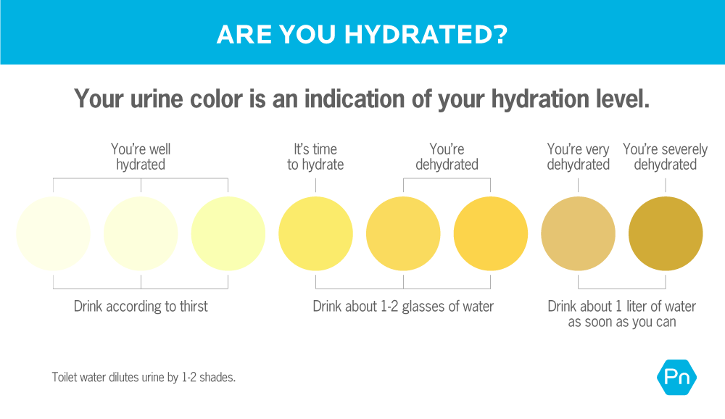

Таким образом, у вас, вероятно, все в порядке.
Что касается гидратации, учитывая вышеупомянутые исключения, вы можете продолжать жить так же, как мой щенок Чарли.
Пейте, когда хотите пить, и, надеюсь, не из туалета.

использованная литература
Щелкните здесь, чтобы просмотреть источники информации, упомянутые в этой статье.

